Theorie-opdrachten poten

[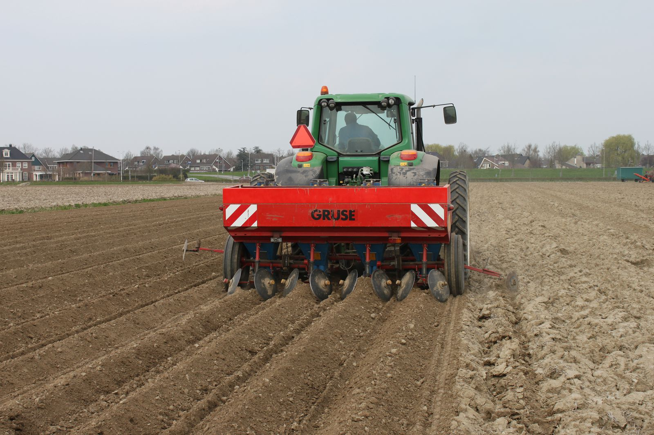](http://www.google.nl/url?sa=i&rct=j&q=&esrc=s&source=images&cd=&cad=rja&uact=8&ved=0ahUKEwjS34jVuYHSAhXLvBoKHb7vB88QjRwIBw&url=http://boerderijwinkeldorpzicht.nl/fotos/articles/fotos-aardappels-poten.html&psig=AFQjCNFqSbQCQrQvGFWRXR3kHgKEeqIFVQ&ust=1486675938259529)

Pootmachines

Welke gewassen worden gepoot?

…………………………………………………………………………………………………

…………………………………………………………………………………………………

Er zijn twee verschillende poottechnieken.

Zoek bij de site van Grimme ([www.Grimme.de/nl/](http://www.Grimme.de/nl/)) de twee verschillende technieken op.

Beschrijf de eerste techniek.

…………………………………………………………………………………………………

…………………………………………………………………………………………………

…………………………………………………………………………………………………

Beschrijf de tweede techniek.

…………………………………………………………………………………………………

…………………………………………………………………………………………………

…………………………………………………………………………………………………

Wat is het grootste verschil tussen deze twee technieken?

…………………………………………………………………………………………………

Als je aan een perceel begint met poten waar zet je dan de kipper neer?

Waarom?

…………………………………………………………………………………………………

…………………………………………………………………………………………………

Doorstrepen want niet van toepassing is:

Als je op een perceel aardappels poot, poot je de hoeken van het perceel *wel / niet*

Waarom poot je de hoeken van het perceel wel of niet?

…………………………………………………………………………………………………

………………………………………………………………………………………………

Welke stappen onderneem je voordat je begint met poten op het land?

…………………………………………………………………………………………………

…………………………………………………………………………………………………

Als je de aardappelen hebt gepoot onderneem je nog een bewerking.

Welke bewerking is dit?

………………………………………………………..

Waarom onderneem je deze bewerking?

…………………………………………………………………………………………………

…………………………………………………………………………………………………

Als de aardappelen in de grond zitten gebeurt er nog regelmatig een andere bewerking.

Welke bewerking is dit?

………………………………………………………

Als je aan het poten bent moet je met deze bewerking rekening te houden.

Wat doe je onder het poten waardoor deze bewerking de hele groei uitgevoerd kan worden?

…………………………………………………………………………………………………

…………………………………………………………………………………………………